LX DUOSTREAM-DISTANT,NOT.I.WD,DN50/100

LOROWERK

Eigenschaften

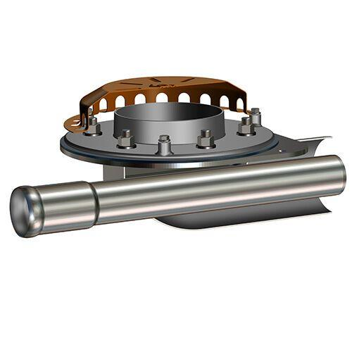

GTIN:

4038088100721

HAN:

13451.BD0X

Werkstoff

Stahl

Nennweite DN

50,00